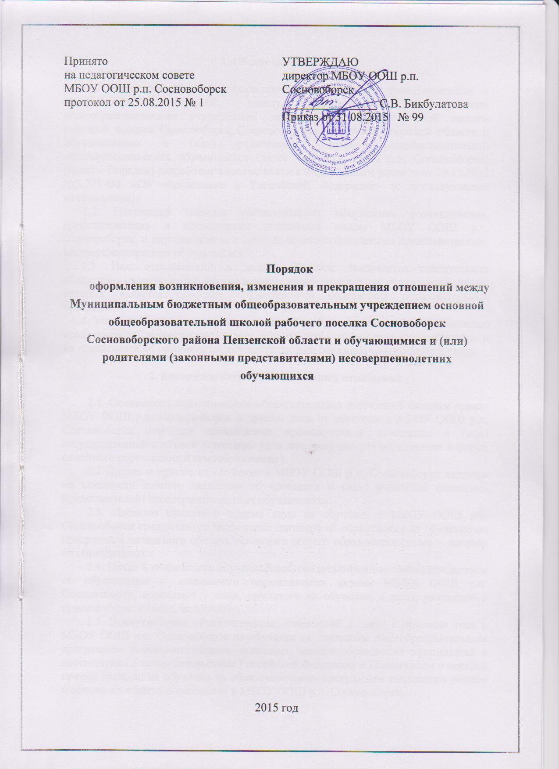

1. Общие положения

1.1. Настоящий Порядок оформления возникновения, приостановления и прекращения отношений между Муниципальным бюджетным общеобразовательным учреждением основной общеобразовательной школой рабочего поселка Сосновоборск Сосновоборского района Пензенской области и обучающимися и (или) родителями (законными представителями) несовершеннолетних обучающихся (далее – МБОУ ООШ р.п. Сосновоборск) (далее – Порядок) разработан в соответствии с Федеральным законом от 29.12.2012 № 273-ФЗ «Об образовании в Российской Федерации» (с последующими изменениями)
1.2. Настоящий Порядок регламентирует оформление возникновения, приостановления и прекращения отношений между МБОУ ООШ р.п. Сосновоборск и обучающимися и (или) родителями (законными представителями) несовершеннолетних обучающихся.
1.3. Под отношениями в данном Порядке понимается совокупность общественных отношений по реализации права граждан на образование, целью которых является освоение обучающимися содержания образовательных программ.
1.4. Участники образовательных отношений – обучающиеся, родители (законные представители) несовершеннолетних обучающихся, педагогические работники и их представители, организации, осуществляющие образовательную деятельность.

2. Возникновение образовательных отношений

2.1. Основанием возникновения образовательных отношений является приказ МБОУ ООШ р.п. Сосновоборск о приеме лица на обучение в МБОУ ООШ р.п. Сосновоборск или для прохождения промежуточной аттестации и (или) государственной итоговой аттестации (для лиц, получающих образование в форме семейного образования и самообразования).
2.2 Приказ о приеме на обучение в МБОУ ООШ р.п. Сосновоборск издается на основании личного заявления обучающихся и (или) родителей (законных представителей) несовершеннолетних обучающихся.
2.3. Изданию приказа о приеме лица на обучение в МБОУ ООШ р.п. Сосновоборск предшествует заключение договора об образовании на обучение по программам начального общего, основного общего образования (далее – договор об образовании).
2.4. Права и обязанности обучающегося, предусмотренные законодательством об образовании и локальными нормативными актами МБОУ ООШ р.п. Сосновоборск, возникают у лица, принятого на обучение, с даты, указанной в приказе о приеме лица на обучение.
2.5. Возникновение образовательных отношений в связи с приемом лица в МБОУ ООШ р.п. Сосновоборск на обучение по основным общеобразовательным программам начального общего, основного общего образования оформляется в соответствии с законодательством Российской Федерации и Положением о порядке приема граждан на обучение по образовательным программам начального общего и основного общего образования в МБОУ ООШ р.п. Сосновоборск.

3. Договор об образовании

3.1. Договор об образовании на обучение по программам начального общего, основного общего образования заключается в соответствии с формой, представленной в Приложении 1 к настоящему Положению.
3.2. В договоре об образовании указаны основные характеристики образования, в том числе вид, уровень и (или) направленность образовательной программы (часть образовательной программы определенных уровня, вида и (или) направленности), форма обучения, срок освоения образовательной программы (продолжительность обучения).
3.3. Договор об образовании не содержит условия, которые ограничивают права лиц, имеющих право на получение образования определенных уровня и направленности и подавших заявления о приеме на обучение (далее - поступающие), и обучающихся или снижают уровень предоставления им гарантий по сравнению с условиями, установленными законодательством об образовании. Если условия, ограничивающие права поступающих и обучающихся или снижающие уровень предоставления им гарантий, включены в договор об образовании, такие условия не подлежат применению.

4. Изменение образовательных отношений

4.1. Образовательные отношения изменяются в случае изменения условий получения обучающимся образования по конкретной основной или дополнительной образовательной программе, повлекшего за собой изменение взаимных прав и обязанностей обучающегося и МБОУ ООШ р.п. Сосновоборск:
- переход с очной формы обучения на форму семейного образования;
- переход с формы семейного образования на очную форму обучения.
4.2. Образовательные отношения могут быть изменены:
- по инициативе обучающегося (родителей (законных представителей) несовершеннолетнего обучающегося) по его заявлению в письменной форме;
- по инициативе МБОУ ООШ р.п. Сосновоборск в случае неудовлетворительного результата промежуточной аттестации обучающегося в форме семейного образования;
4.3. Основанием для изменения образовательных отношений является приказ МБОУ ООШ р.п. Сосновоборск, изданный директором МБОУ ООШ р.п. Сосновоборск. Если с обучающимся (родителями (законными представителями) несовершеннолетнего обучающегося) заключен договор об образовании, приказ издается на основании внесения соответствующих изменений в такой договор.
4.4. Права и обязанности обучающегося, предусмотренные законодательством об образовании и локальными нормативными актами МБОУ ООШ р.п. Сосновоборск, изменяются с даты издания приказа или с иной указанной в нем даты.

5. Прекращение образовательных отношений

5.1. Образовательные отношения прекращаются в связи с отчислением обучающегося из МБОУ ООШ р.п. Сосновоборск:
1) в связи с получением образования (завершением обучения);
2) досрочно в следующих случаях:
- по инициативе обучающегося или родителей (законных представителей) несовершеннолетнего обучающегося, в том числе в случае перевода обучающегося для продолжения освоения образовательной программы в другую организацию, осуществляющую образовательную деятельность;
- по инициативе МБОУ ООШ р.п. Сосновоборск в случае применения к обучающемуся, достигшему возраста пятнадцати лет, отчисления как меры дисциплинарного взыскания, в случае невыполнения обучающимся по основной общей образовательной программе обязанностей по добросовестному освоению такой образовательной программы и выполнению учебного плана, а также в случае установления нарушения порядка приема в МБОУ ООШ р.п. Сосновоборск, повлекшего по вине обучающегося его незаконное зачисление в МБОУ ООШ р.п. Сосновоборск;
3) по обстоятельствам, не зависящим от воли обучающегося или родителей (законных представителей) несовершеннолетнего обучающегося и МБОУ ООШ р.п. Сосновоборск, в том числе в случае ликвидации МБОУ ООШ р.п. Сосновоборск.
5.2. Досрочное прекращение образовательных отношений по инициативе обучающегося или родителей (законных представителей) несовершеннолетнего обучающегося не влечет за собой возникновение каких-либо дополнительных, в том числе материальных, обязательств указанного обучающегося перед МБОУ ООШ р.п. Сосновоборск.
5.3. Основанием для прекращения образовательных отношений является приказ МБОУ ООШ р.п. Сосновоборск об отчислении обучающегося.

Приложение 1
к Порядку
оформления возникновения, изменения и прекращения отношений между Муниципальным бюджетным общеобразовательным учреждением основной общеобразовательной школой рабочего поселка Сосновоборск Сосновоборского района Пензенской области и обучающимися и (или) родителями (законными представителями) несовершеннолетних обучающихся

ДОГОВОР
об образовании на обучение по образовательным программам начального общего, основного общего образования

р.п. Сосновоборск «____» ____________ 20___ г.
^{(место заключения договора)}
Образовательная организация Муниципальное бюджетное общеобразовательное учреждение основная общеобразовательная школа рабочего поселка Сосновоборск Сосновоборского района Пензенской области (МБОУ ООШ р.п. Сосновоборск), осуществляющая образовательную деятельность на основании лицензии от «07» декабря 2012г. № 11334, выданной Министерством образования Пензенской области, именуемое в дальнейшем «Школа», в лице директора Бикбулатовой Светланы Владимировны, действующей на основании Устава, с одной стороны, и родители (законные представители)
_____________________________________________________________________________,
(Ф.И.О. и статус законного представителя несовершеннолетнего (родителей или законного представителя)
действующего на основании ____________________________________________________
(наименование и реквизиты документа, удостоверяющего полномочия представителя «Родителя»)
_____________________________________________________________________________
именуемые в дальнейшем «Родитель», с другой стороны, совместно именуемые Стороны, заключили настоящий Договор о нижеследующем:
1. Предмет договора
1.1. Школа обязуется предоставить образовательную услугу по образовательной программе начального общего и основного общего образования в пределах федерального государственного образовательного стандарта в соответствии с учебными планами, в том числе индивидуальными, и образовательными программами Школы.
Предметом и целью договора является совместная деятельность, направленная на создание условий для максимального развития индивидуальных способностей детей, формирование у них потребностей к саморазвитию и самообразованию.
Стороны заключили настоящий договор о нижеследующем в отношении несовершеннолетнего__________________________________________________________,
(Ф.И.О. обучающегося)
именуемого в дальнейшем «Обучающийся».
1.2. После освоения Обучающимся образовательной программы основного общего образования и успешного прохождения государственной итоговой аттестации ему выдается аттестат об основном общем образовании.
2. Школа обязана:
2.1. Зачислить Обучающегося, выполнившего установленные законодательством Российской Федерации, учредительными документами, локальными нормативными актами Школы условия приема в качестве Обучающегося __________________________. ^{(указать класс)}
2.2. Довести до Родителя информацию, содержащую сведения о предоставлении образовательных услуг, в том числе и платных образовательных услуг, в порядке и объеме, которые предусмотрены Законом Российской Федерации от 07.02.1992 № 2300-1 «О защите прав потребителей» (с последующими изменениями) и Федеральным законом от 29.12.2012 № 273-ФЗ «Об образовании Российской Федерации» (с последующими изменениями).
2.3. Организовать и обеспечить надлежащие предоставление образовательных услуг, предусмотренных разделом 1 настоящего Договора. Образовательные услуги оказываются в соответствии с федеральным государственным образовательным стандартом, учебным планом, в том числе индивидуальным, и расписанием занятий Школы.
2.4. Обеспечить реализацию в полном объеме образовательных программ, соответствие качества подготовки обучающихся установленным требованиям, соответствие применяемых форм, средств, методов обучения и воспитания возрастным, психофизическим особенностям, склонностям, способностям, интересам и потребностям Обучающегося;
2.5. Обеспечить проведение воспитательной работы с Обучающимся в соответствии с требованиями федерального государственного образовательного стандарта, программ внеурочной деятельности по следующим направлениям: общеинтеллектуальное, спортивно-оздоровительное, общекультурное, социальное, духовно-нравственное.
2.6. Обеспечить Обучающемуся уважение человеческого достоинства, защиту от всех форм физического и психического насилия, оскорбления личности, охрану жизни и здоровья.
2.7. Создавать безопасные условия обучения, воспитания Обучающегося, их содержания в соответствии с установленными нормами, обеспечивающими жизнь и здоровье обучающихся;
2.8. Нести ответственность за жизнь и здоровье Обучающегося во время осуществления учебной, воспитательной и иной деятельности при нахождении Обучающегося в Школе и пришкольной территории.
2.9.Принять на себя обязательства по организации питания и медицинского обслуживания.
2.10. Обеспечить неразглашение сведений о личности и состоянии здоровья Обучающегося и личных данных Родителей, ставших известных Школе в соответствии с настоящим договором, за исключением случаев, когда предоставление таких сведений предусмотрена законодательством или необходима для сохранения жизни и здоровья Обучающегося.
2.11. Осуществлять текущий и промежуточный контроль за успеваемостью Обучающегося и в доступной форме, в том числе с использованием электронного журнала, информировать о его результатах Родителей и Обучающегося.
2.12. На безвозмездной и возвратной основе обеспечить Обучающегося необходимыми учебниками и учебными пособиями, обеспечить бесплатный доступ к библиотечным и информационным ресурсам Школы в рамках реализуемых образовательных программ.
3. Школа имеет право:
3.1. Самостоятельно осуществлять образовательный процесс, устанавливать системы оценок, формы, порядок и периодичность проведения промежуточной аттестации Обучающегося.
3.2. Устанавливать режим работы Школы (сроки каникул, расписание занятий, их сменность, продолжительность учебной недели и т.д.) в соответствии с Уставом Школы.
3.3. Применять к Обучающемуся меры поощрения и меры дисциплинарного взыскания в соответствии с законодательством Российской Федерации, учредительными документами Школы, настоящим Договором и локальными нормативными актами Школы.
3.4. Школа вправе требовать от Обучающегося и Родителей соблюдения Устава школы, правил внутреннего распорядка и иных актов, регламентирующих ее деятельность.
3.5 Школа вправе, в случае нарушения Обучающимся Устава школы и Правил внутреннего распорядка и иных актов, регламентирующих ее деятельность, применить к Обучающемуся меры дисциплинарного воздействия, предусмотренные законодательством. Школа обязана поставить в известность Родителей о намерении применить и о применении к Обучающемуся мер дисциплинарного воздействия.
3.6.Устанавливать требования к одежде обучающихся, если иное не установлено настоящим Федеральным законом или законодательством субъектов Российской Федерации;
4. Родители имеют право:
4.1. Родитель вправе получать информацию от Школы по вопросам организации и обеспечения надлежащего исполнения услуг, предусмотренных разделом 1 настоящего Договора.
4.2. Знакомиться с Уставом школы, лицензией на осуществление образовательной деятельности, со свидетельством о государственной аккредитации, с учебной программной документацией и другими документами, регламентирующими организацию и осуществление образовательной деятельности;
4.3. Выбирать до завершения получения ребенком основного общего образования с учетом мнения ребенка, а также с учетом рекомендаций психолого-медико-педагогической комиссии (при их наличии) формы получения образования и формы обучения, факультативные и элективные учебные предметы, курсы, дисциплины (модули) из перечня, предлагаемого Школой;
4.4. Защищать права и законные интересы Обучающегося.
4.5. Не позднее, чем за месяц, получать в доступной форме информацию о намерении Школы применить к Обучающемуся меры дисциплинарного воздействия, предусмотренные законодательством и актами Школы, а также в течение семи рабочих дней – информацию о применении к Обучающемуся мер дисциплинарного воздействия; Обучающийся, Родители вправе обжаловать в комиссию по урегулированию споров между участниками образовательных отношений меры дисциплинарного взыскания и их применение к Обучающемуся.
4.6. Вправе быть принятым руководителем Школы и классным руководителем по вопросам Обучающегося, принимать участие в заседании педсовета по вопросам, касающимся Обучающегося.
4.7. Получать информацию о всех видах планируемых обследований (психологических, психолого – педагогических) Обучающегося, давать согласие на проведение таких обследований или участие в них, отказаться от их проведения или участия в них, получать информацию о результатах проведенных обследований Обучающегося;
4.8. Присутствовать при обследовании Обучающегося психолого– медико – педагогической комиссией, высказывать свое мнение относительно предлагаемых условий для организации обучения и воспитания Обучающегося;
4.9. Родители вправе принимать участие в управлении Школы в соответствии с Уставом Школы, входить в состав органов самоуправления Школы – Совет школы, родительский комитет.
4.10. В случае ненадлежащего исполнения Школой своих обязанностей и условий настоящего договора, Родители имеют право обжаловать действия Школы.
5. Родители обязаны:
5.1.Родители имеют преимущественное право на обучение и воспитание детей перед всеми другими лицами. Они обязаны заложить основы физического, нравственного и интеллектуального развития личности ребенка.
5.2. Соблюдать Устав Школы, Правила внутреннего распорядка, требования локальных нормативных актов, которые устанавливают режим занятий Обучающегося, порядок регламентации образовательных отношений между Школой и Обучающимся и, или их Родителями, оформления возникновения, приостановления и прекращения этих отношений;
5.3. Обеспечить получение Обучающимся основного общего образования, в т. ч. обеспечить:
- посещение Обучающимся занятий согласно учебному расписанию и иных школьных мероприятий, предусмотренных документами, регламентирующими образовательную и воспитательную деятельность Школы;
- подготовку Обучающимся домашних заданий;
- ликвидацию академической задолженности по предметам;
- следить за сохранением здоровья Обучающегося;
- помогать в осознанном выборе профессии и полноценном развитии личности.
5.4. Проявлять уважение к педагогам, администрации, техническому персоналу Школы, другим Обучающимся и Родителям.
5.5. При поступлении Обучающегося в Школу и в процессе его обучения своевременно предоставлять необходимые документы: сведения о личности и состоянии здоровья Обучающегося, сведения о Родителях, а также сообщать руководителю Школы или классному руководителю об их изменении.
5.6. Посещать родительские собрания, а при невозможности личного участия обеспечивать их посещение доверенными лицами, по просьбе руководителя Школы или классного руководителя приходить для беседы при наличии претензий Школы к поведению Обучающегося или его отношению к получению общего образования.
5.7. Нести материальную ответственность согласно Гражданскому кодексу РФ за ущерб, причиненный Школе по вине Обучающегося.
5.8. Обеспечить ребенка необходимыми средствами для успешного обучения и воспитания: учебными принадлежностями, школьной формой установленного школой образца, формой для трудового обучения, формой для занятий физической культурой на уроках физкультуры и в спортивных секциях.
6. Обучающийся обязан:
6.1. Добросовестно осваивать образовательную программу, выполнять индивидуальный учебный план, в том числе посещать предусмотренные учебным планом или индивидуальным учебным планом учебные занятия, осуществлять самостоятельную подготовку к занятиям, выполнять задания, данные педагогическими работниками в рамках образовательной программы.
6.2. Выполнять требования Устава Школы, Правила для Обучающихся, требования иных локальных нормативных актов по вопросам организации и осуществления образовательной деятельности.
6.3. Заботиться о сохранении и об укреплении своего здоровья, стремиться к нравственному, духовному и физическому развитию и совершенствованию.
6.4. Уважать честь и достоинство других Обучающихся и работников Школы, не создавать препятствий для получения образования другим Обучающимся.
6.5. Бережно относиться к имуществу Школы.
6.6. Обучающемуся предоставляются академические права на предоставление условий для обучения с учетом его психофизического развития состояния здоровья, в том числе получение социально- педагогической и психологической помощи.
7. Обучающийся имеет право:
7.1. Получать информацию от Школы по вопросам организации и обеспечения надлежащего предоставления услуг, предусмотренных разделом 1 настоящего Договора.
7.2. Пользоваться в порядке, установленном локальными нормативными актами, имуществом Школы, необходимым для освоения образовательной программы.
7.3. Принимать в порядке, установленном локальными нормативными актами, участия в социально-культурных, оздоровительных и иных мероприятиях, организованных Школой.
7.4. Получать полную и достоверную информацию об оценке своих знаний, умений, навыков и компетенций, а также о критериях этой оценки.
7.5. За неисполнение или нарушение Устава школы, Правил внутреннего распорядка и иных локальных нормативных актов по вопросам организации и осуществления образовательной деятельности к обучающимся могут быть применены меры дисциплинарного взыскания – замечание, выговор, отчисление из школы.
Меры дисциплинарного взыскания не применяются к Обучающемуся по образовательным программам начального общего образования, а также к Обучающемуся с ограниченными возможностями здоровья (с задержкой психического развития и различными формами умственной отсталости).
8 . Основания изменения и расторжения договора и прочие условия
8.1. Условия, на которых заключен настоящий Договор, могут быть изменены по соглашению Сторон или в соответствии с действующим законодательством Российской Федерации.
8.2. Договор считается расторгнутым, в случае исключения Обучающегося из Школы, на основании и в порядке, предусмотренными законодательством, в т. ч. по завершению обучения, а также в случае перевода Обучающегося в другую Школу.
8.3. Настоящий договор вступает в силу со дня его заключения сторонами и издания Школой приказа о зачислении Обучающегося.
8.4. Договор составлен в двух экземплярах, имеющих равную юридическую силу.

9. Адреса и другие данные сторон:
Общеобразовательная организация Родители (законные представители)
МБОУ ООШ р.п. Сосновоборск __________________________________
р.п. Сосновоборск, ул. Школьный переулок -1А
Телефон: 2-16- 35 паспортные данные ______________
___________________________________
____________________________________
домашний адрес ____________________
___ ________________________________
телефон:____ _______________________
От общеобразовательной организации Родители (законные представители)
Бикбулатова С.В. ____________________________________ _________________________________ (подпись Ф.И.О.)
(директор образовательного учреждения)
«_______»_____________ 201 г. «____» _____________ 201 г.

